# РОССИЙСКИЙ УНИВЕРСИТЕТ ДРУЖБЫ НАРОДОВ

**Факультет физико-математических и естественных наук**
**Кафедра прикладной информатики и теории вероятностей**

## ОТЧЕТ
по лабораторной работе № 7

**дисциплина:** Архитектура компьютера

**Студент:** ваириму Брайан киарис
**Группа:** НКАбд - 01- 25
**билет:** 1032255296

**МОСКВА**
2025 г.

## СОДЕРЖАНИЕ

1. Цель работы
2. Задание
3. Теоретическое введение
4. Выполнение лабораторной работы
5. Задание для самостоятельной работы
6. Выводы

## 1 Цель работы

Изучение команд условного и безусловного переходов. Приобретение навыков написания программ с использованием переходов. Знакомство с назначением и структурой файла листинга.

## 2 Задание

### 2.1 Основные задания

1. Создать программу с использованием инструкции безусловного перехода jmp
2. Создать программу с использованием инструкций условного перехода cmp и jg
3. Изучить структуру файла листинга
4. Создать файл листинга и проанализировать его содержимое

### 2.2 Задания для самостоятельной работы

1. Написать программу нахождения наименьшей из 3 целочисленных переменных
2. Написать программу вычисления значения функции f(x) для введенных x и a

## 3 Теоретическое введение

### 3.1 Команды переходов

- **Безусловный переход** - выполнение передачи управления в определенную точку программы без каких-либо условий (инструкция jmp)
- **Условный переход** - выполнение или не выполнение перехода в зависимости от проверки условия (инструкции je, jne, js, jl и др.)

### 3.2 Регистр флагов

Флаги отражают результат выполнения арифметических инструкций:

- CF - флаг переноса
- ZF - флаг нуля
- SF - флаг знака
- OF - флаг переполнения

### 3.3 Инструкция cmp

Инструкция cmp сравнивает два операнда и устанавливает флаги в зависимости от результата сравнения.

## 4 Выполнение лабораторной работы

### 4.1 Программа с безусловными переходами

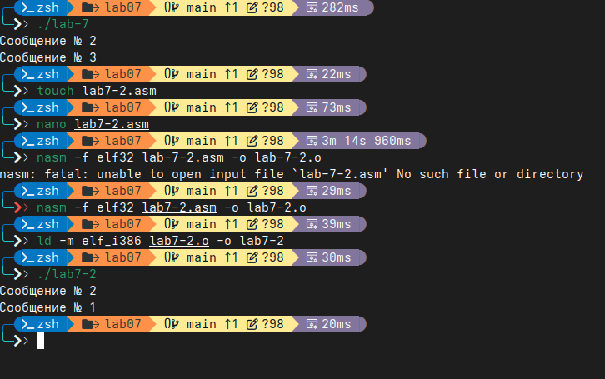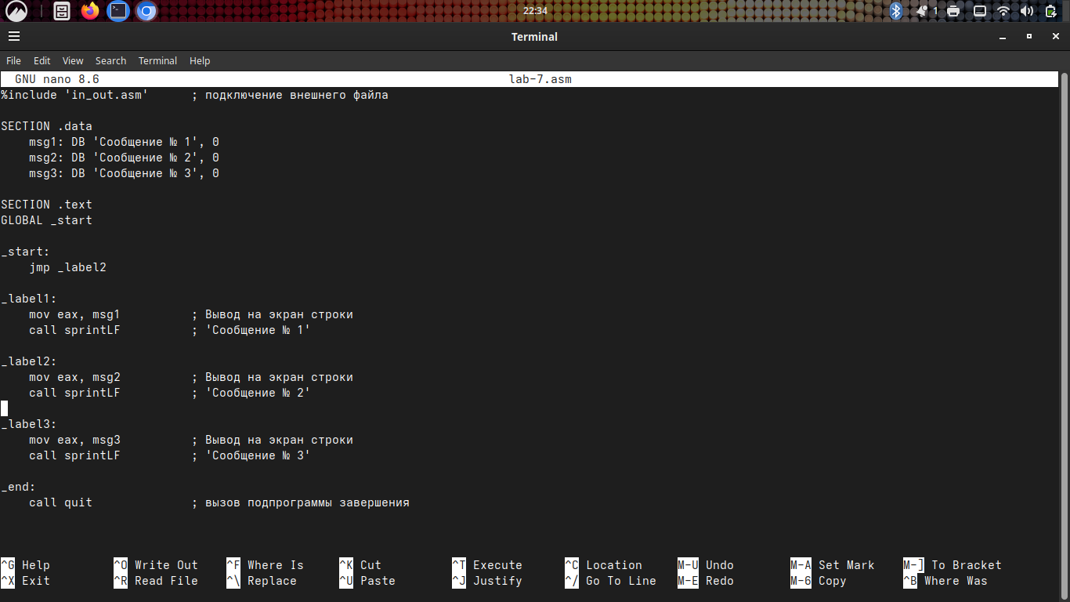

**Вывод:** Обе программы демонстрируют работу инструкций безусловного перехода jmp в ассемблере. Первая программа показывает базовое использование прыжков для изменения порядка выполнения инструкций, вторая - более сложную логику с цепочкой переходов для управления последовательностью вывода сообщений. Программы успешно выполняются и выводят ожидаемые результаты, подтверждая правильность использования меток и инструкций перехода в NASM.

### 4.2 Программа с условными переходами (lab7-2.asm)

Программа демонстрирует использование инструкций безусловного перехода jmp для изменения порядка выполнения команд. Она использует метки и переходы между ними для управления последовательностью вывода сообщений.

**Логика выполнения:**
- Программа начинается с прыжка на _label2 (пропуская первый вывод)
- Выводит "Сообщение № 2"
- Переходит на _label1
- Выводит "Сообщение № 1"
- Завершает работу

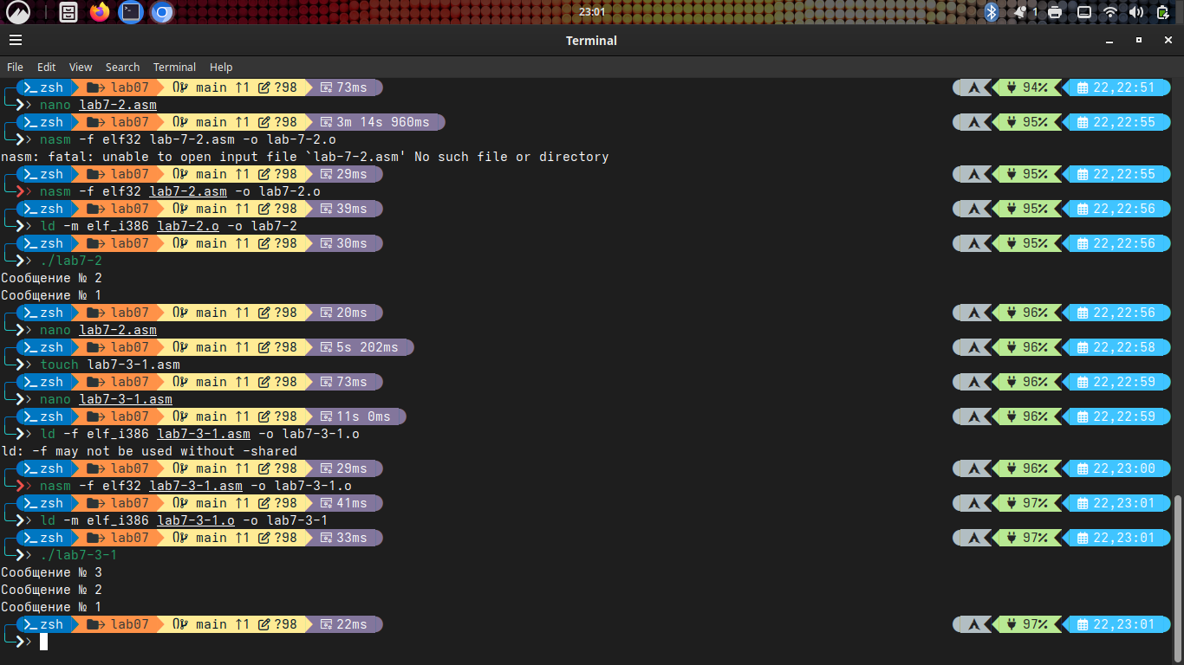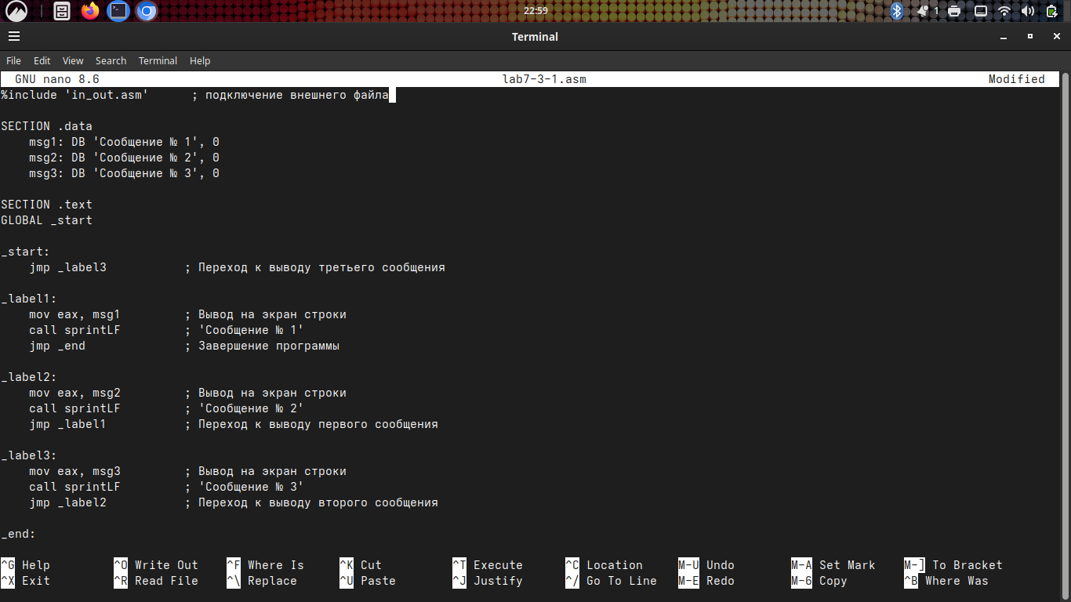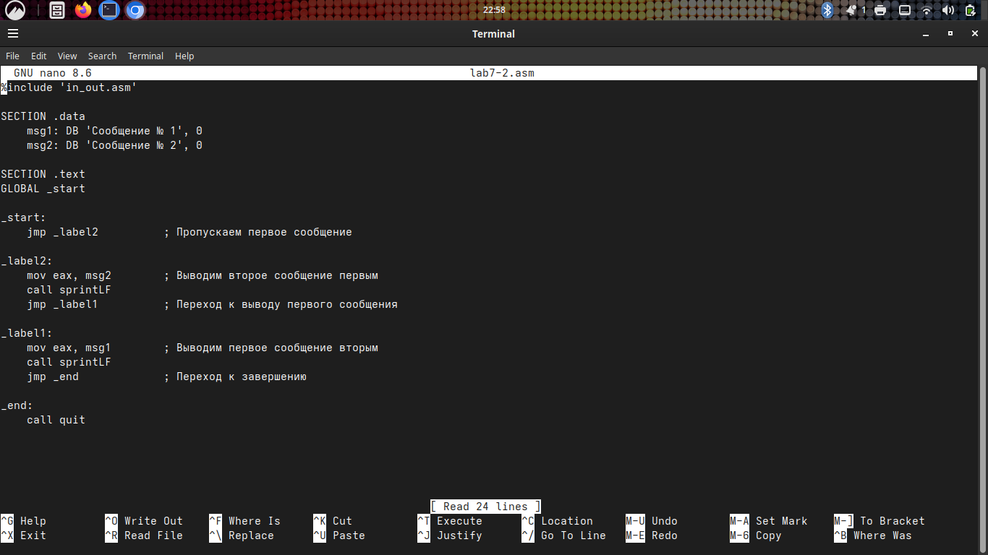

**Вывод:** Программа наглядно демонстрирует, как инструкции jmp позволяют произвольно изменять поток выполнения, обеспечивая гибкое управление последовательностью операций в ассемблере.

**Основной код программы:**
Программа находит максимальное число из трех значений: A=20, C=50 и введенного пользователем числа B.

**Примеры работы:**

- **Если ввести 21:**
Сравнивает 20, 50 и 21 → наибольшее 50
Вывод: Наибольшее число: 50

- **Если ввести 56:**
Сравнивает 20, 50 и 56 → наибольшее 56
Вывод: Наибольшее число: 56

- **Если ввести 10:**
Сравнивает 20, 50 и 10 → наибольшее 50
Вывод: Наибольшее число: 50
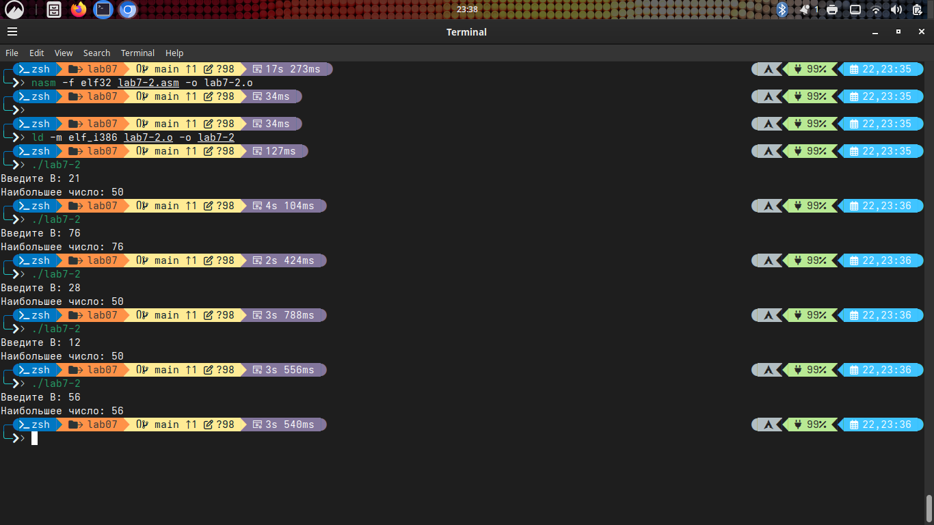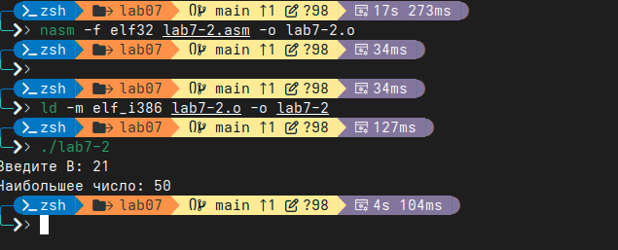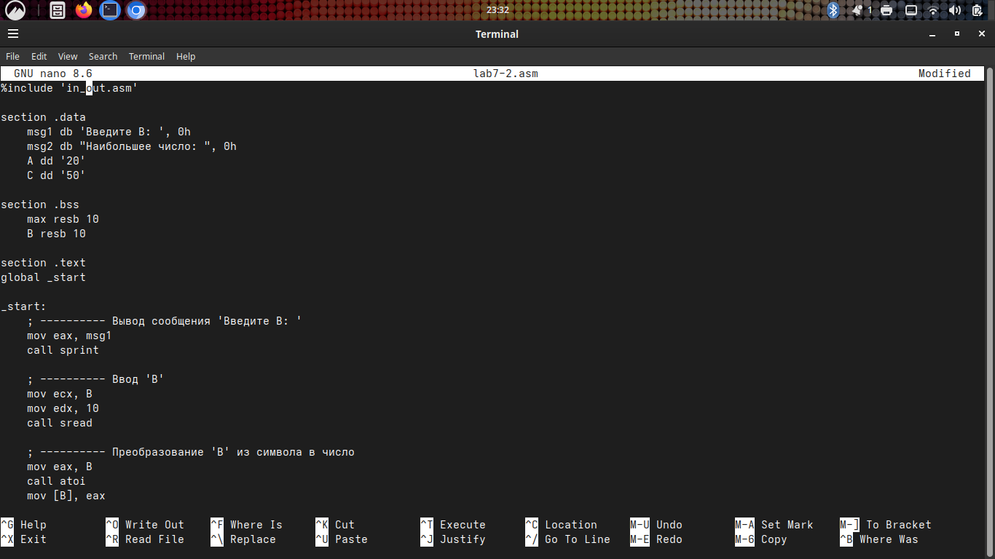

**Итог:** Программа сравнивает введенное число В с предустановленными значениями 20 и 50, и показывает максимальное из всех трех чисел.

### 4.3 Файл листинга

**Создание файла листинга:**
```bash
nasm -f elf -l lab7-2.lst lab7-2.asm
cat lab7-2.lst

